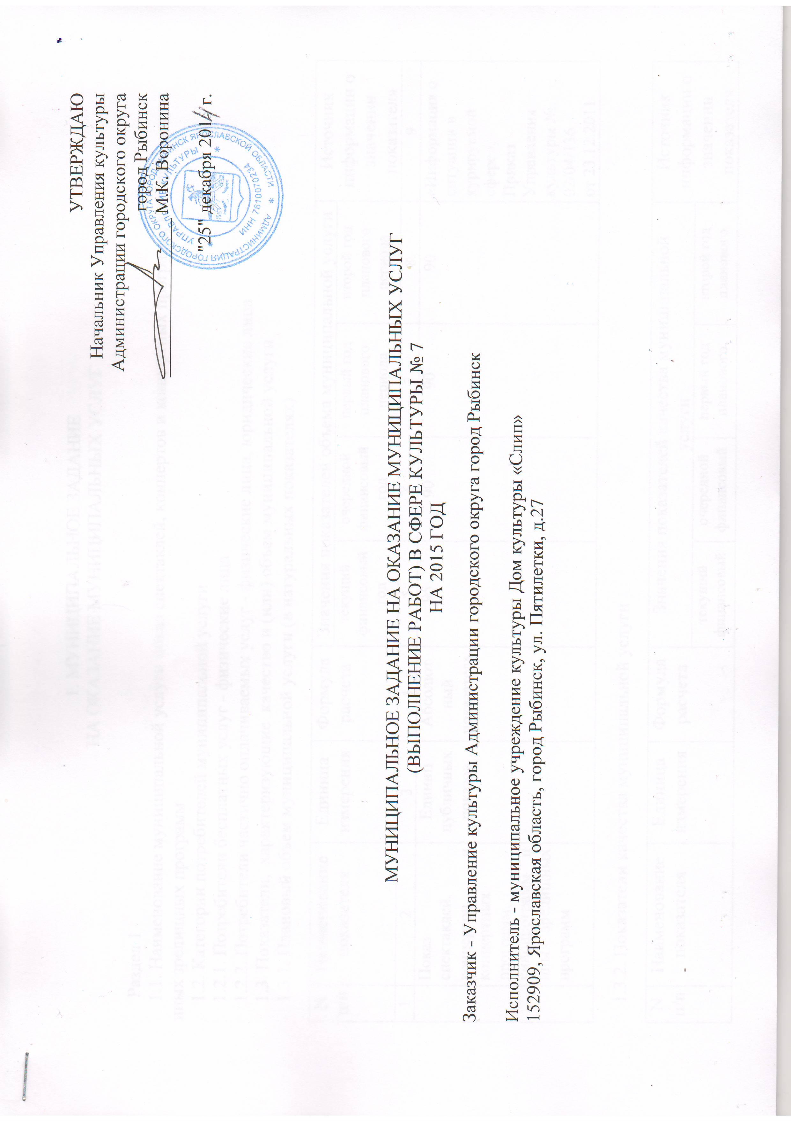
УТВЕРЖДАЮ
Начальник Управления культуры
Администрации городского округа
город Рыбинск
_________________ М.К. Воронина

"____" _____________ 201 г.

МУНИЦИПАЛЬНОЕ ЗАДАНИЕ НА ОКАЗАНИЕ МУНИЦИПАЛЬНЫХ УСЛУГ
(ВЫПОЛНЕНИЕ РАБОТ) В СФЕРЕ КУЛЬТУРЫ № 7
НА 2015 ГОД

Заказчик - Управление культуры Администрации городского округа город Рыбинск

Исполнитель - муниципальное учреждение культуры Дом культуры «Слип»
152909, Ярославская область, город Рыбинск, ул. Пятилетки, д.27

1. МУНИЦИПАЛЬНОЕ ЗАДАНИЕ
НА ОКАЗАНИЕ МУНИЦИПАЛЬНЫХ УСЛУГ

Раздел 1
1.1. Наименование муниципальной услуги показ спектаклей, концертов и концертных программ, кинопрограмм и иных зрелищных программ
1.2. Категории потребителей муниципальной услуги
1.2.1. Потребители бесплатных услуг - физические лица
1.2.2. Потребители частично оплачиваемых услуг - физические лица, юридические лица
1.3. Показатели, характеризующие качество и (или) объем муниципальной услуги
1.3.1. Плановый объем муниципальной услуги (в натуральных показателях)

N  п/п | Наименование показателя | Единица измерения | Формула расчета | Значения показателей объема муниципальной услуги |  |  |  | Источник информации о значении показателя
 |  |  |  | текущий финансовый год | очередной финансовый год | первый год планового периода | второй год планового периода
1 | 2 | 3 | 4 | 5 | 6 | 7 | 8 | 9
 | Показ спектаклей, концертов и концертных программ, кинопрограмм и иных зрелищных программ | Единиц публичных показов | Абсолют  ный показатель | 95 | 90 | 90 | 90 | «Информация о ситуации в курируемой сфере»,  Приказ Управления культуры № 02/04/136  от 23.12.2011

1.3.2. Показатели качества муниципальной услуги

N  п/п | Наименование показателя | Единица измерения | Формула расчета | Значения показателей качества муниципальной услуги |  |  |  | Источник информации о значении показателя
 |  |  |  | текущий финансовый год | очередной финансовый год | первый год планового периода | второй год планового периода
1 | 2 | 3 | 4 | 5 | 6 | 7 | 8 | 9
 | Количество посетителей мероприятий | Чел. | Абсолютный показатель | 18100 | 19170 | 19200 | 19250 | «Информация о ситуации в курируемой сфере»,  Приказ Управления культуры № 02/04/136  от 23.12.2011

1.4. Порядок оказания муниципальной услуги
1.4.1. Нормативные правовые акты, регулирующие порядок оказания муниципальной услуги Постановление Администрации городского округа город Рыбинск от 19.07.2012 № 2817 «Об утверждении стандартов качества муниципальных услуг в отрасли культура»

1.4.2. Порядок информирования потенциальных потребителей муниципальной услуги (способ информирования, состав размещаемой информации, частота обновления информации). Информирование потребителей об Организации осуществляется непосредственно Организацией. Информация об Организации размещается на официальном сайте городского округа город Рыбинск в сети Интернет. Организация обязана довести до сведения потребителя свое наименование и местонахождение. Данная информация должна быть предоставлена любым способом, предусмотренным законодательством Российской Федерации и обеспечивающим ее доступность для потребителя. В общедоступной зоне в Организации и на сайте Организации (при его наличии) должна быть размещена следующая информация:

- сведения о графике работы Организации;

- правила пользования организацией, права и обязанности потребителя, в том числе основания отказа в оказании Услуги;

- утвержденный перечень услуг с указанием условий предоставления, наличия льгот;

- информация о номерах телефонов Организации;

- контактная информация о руководстве Организации с указанием фамилии, имени, отчества, должности, номера телефона, времени и месте приема потребителя;

- информация о местонахождении текста Стандарта, которому должны соответствовать Услуги, оказываемые Организацией;

- информация о способах доведения потребителем своих отзывов, замечаний и предложений о работе Организации;

- порядок рассмотрения жалоб на качество оказываемой Услуги.

Информация о деятельности Организации, о порядке и правилах оказания Услуги должна обновляться (актуализироваться) по мере необходимости, но не реже чем раз в год.
1.5. Предельные цены (тарифы) на оплату муниципальной услуги в случаях, если законодательством Российской Федерации предусмотрено их оказание на платной основе, либо порядок их установления ___________________________________________________________________________ (заполняется в случае оказания услуг на платной основе, указываются нормативные акты, которыми предусмотрено оказание услуг на платной основе, орган, устанавливающий цены (тарифы), значения предельных цен (тарифов))
1.6. Основания для досрочного прекращения исполнения муниципального задания: пункт 2.12.Раздела 2 Порядка формирования, финансового обеспечения, мониторинга и контроля выполнения муниципального задания, утвержденного Постановлением Администрации городского округа г. Рыбинск от 08.04.2014 N 971 «О порядке формирования, финансового обеспечения, мониторинга и контроля выполнения муниципального задания»
1.7. Порядок контроля за исполнением муниципального задания

Формы контроля | Периодичность | Органы местного самоуправления, осуществляющие контроль за оказанием муниципальной услуги
Обязательная промежуточная оценка | До 10 числа месяца, следующего за отчетным кварталом | Управление культуры Администрации городского округа город Рыбинск
Обязательный контроль | До 10 февраля года, следующего за отчетным | Управление культуры Администрации городского округа город Рыбинск
Мониторинг выполнения муниципального задания | До 10 февраля года, следующего за отчетным | Управление культуры Администрации городского округа город Рыбинск

1.8. Требования к отчетности об исполнении муниципального задания
1.8.1. Сроки представления отчетов об исполнении муниципального задания
Отчеты о выполнении муниципального задания предоставляются учреждением
- ежегодно до 5 февраля года, следующего за отчетным годом.
1.8.2. Форма отчета об исполнении муниципального задания

Наименование показателя | Единица измерения | Значение, утвержденное в муниципальном задании на отчетный финансовый год | Фактическое значение за отчетный финансовый год | Причины отклонения от запланированных значений | Источник информации о фактическом значении показателя
Объемы муниципальной услуги
Качество муниципальной услуги

1.9. Результаты контроля исполнения муниципального задания
___________________________________________________________________________

Раздел 2
2.1.Наименование муниципальной услуги: досуговая услуга на базе клубных формирований (творческих коллективов, студий, кружков, секций, любительских объединений, клубов по интересам)
2.2. Категории потребителей муниципальной услуги
2.2.1. Потребители бесплатных услуг: физические лица
2.2.2. Потребители частично оплачиваемых услуг: физические лица
2.3. Показатели, характеризующие качество и (или) объем муниципальной услуги
2.3.1. Плановый объем муниципальной услуги (в натуральных показателях)

№ п/п | Наименование  показателя | Единица измерения | Формула расчета | Значения показателей объема муниципальной услуги |  |  |  | Источник информации о значении показателя
 |  |  |  | текущий финансовый год | очередной финансовый год | первый год планового периода | второй год планового периода
1 | 2 | 3 | 4 | 5 | 6 | 7 | 8 | 9
1 | Досуговая услуга на базе клубных формирований (творческих коллективов, студий, кружков, секций, любительских объединений, клубов по интересам) | Единиц клубных формирований | Абсолютный показатель | 13 | 13 | 13 | 13 | «Информация о ситуации в курируемой сфере», Приказ Управления культуры  № 02/04/136 от 23.12.2011

2.3.2. Показатели качества муниципальной услуги

№ п/п | Наименование  показателя | Единица измерения | Формула расчета | Значения показателей качества муниципальной услуги |  |  |  | Источник информации о значении показателя
 |  |  |  | текущий финансовый год | очередной финансовый год | первый год планового периода | второй год планового периода
1 | 2 | 3 | 4 | 5 | 6 | 7 | 8 | 9
1 | Доля коллективов, имеющих звание народный, образцовый к общему числу коллективов | % | =К_{з}/К_{о}х100,  где К - доля коллективов, имеющих звание народный, образцовый к общему числу коллективов;  Кз - число коллективов, имеющих звание народный, образцовый;  К_{о}- общее число коллективов | 40 % | 40 % | 40 % | 40 % | «Информация о ситуации в курируемой сфере», Приказ Управления культуры  № 02/04/136 от 23.12.2011
2 | Число лауреатов международ  ного (всероссийс  кого) конкурса (фестиваля) | % | у  Х = ─ ∙ 100%  Z  у – кол-во победителей в текущем году  z – кол-во участников клубных формирований самодеятельного народного творчества на декабрь текущего года | 5% | 5 % | 5% | 5% | «Информация о ситуации в курируемой сфере», Приказ Управления культуры  № 02/04/136 от 23.12.2011

2.4. Порядок оказания муниципальной услуги
2.4.1. Нормативные правовые акты, регулирующие порядок оказания муниципальной услуги Постановление Администрации городского округа город Рыбинск от 19.07.2012 № 2817 «Об утверждении стандартов качества муниципальных услуг в отрасли культура»

2.4.2. Порядок информирования потенциальных потребителей муниципальной услуги (способ информирования, состав размещаемой информации, частота обновления информации). Информирование потребителей об Организации осуществляется непосредственно Организацией. Информация об Организации размещается на официальном сайте городского округа город Рыбинск в сети Интернет. Организация обязана довести до сведения потребителя свое наименование и местонахождение. Данная информация должна быть предоставлена любым способом, предусмотренным законодательством Российской Федерации и обеспечивающим ее доступность для потребителя. В общедоступной зоне в Организации и на сайте Организации (при его наличии) должна быть размещена следующая информация:

- сведения о графике работы Организации;

- правила пользования организацией, права и обязанности потребителя, в том числе основания отказа в оказании Услуги;

- утвержденный перечень услуг с указанием условий предоставления, наличия льгот;

- информация о номерах телефонов Организации;

- контактная информация о руководстве Организации с указанием фамилии, имени, отчества, должности, номера телефона, времени и месте приема потребителя;

- информация о местонахождении текста Стандарта, которому должны соответствовать Услуги, оказываемые Организацией;

- информация о способах доведения потребителем своих отзывов, замечаний и предложений о работе Организации;

- порядок рассмотрения жалоб на качество оказываемой Услуги.

Информация о деятельности Организации, о порядке и правилах оказания Услуги должна обновляться (актуализироваться) по мере необходимости, но не реже чем раз в год.
2.5. Предельные цены (тарифы) на оплату муниципальной услуги в случаях, если законодательством Российской Федерации предусмотрено их оказание на платной основе, либо порядок их установления ___________________________________________________________________________ (заполняется в случае оказания услуг на платной основе, указываются нормативные акты, которыми предусмотрено оказание услуг на платной основе, орган, устанавливающий цены (тарифы), значения предельных цен (тарифов))
2.6. Основания для досрочного прекращения исполнения муниципального задания: пункт 2.12.Раздела 2 Порядка формирования, финансового обеспечения, мониторинга и контроля выполнения муниципального задания, утвержденного Постановлением Администрации городского округа г. Рыбинск от 08.04.2014 N 971 «О порядке формирования, финансового обеспечения, мониторинга и контроля выполнения муниципального задания»
2.7. Порядок контроля за исполнением муниципального задания

Формы контроля | Периодичность | Органы местного самоуправления, осуществляющие контроль за оказанием муниципальной услуги
Обязательная промежуточная оценка | До 10 числа месяца, следующего за отчетным кварталом | Управление культуры Администрации городского округа город Рыбинск
Обязательный контроль | До 10 февраля года, следующего за отчетным | Управление культуры Администрации городского округа город Рыбинск
Мониторинг выполнения муниципального задания | До 10 февраля года, следующего за отчетным | Управление культуры Администрации городского округа город Рыбинск

2.8. Требования к отчетности об исполнении муниципального задания
2.8.1. Сроки представления отчетов об исполнении муниципального задания
Отчеты о выполнении муниципального задания предоставляются учреждением
- ежегодно до 5 февраля года, следующего за отчетным годом.
2.8.2. Форма отчета об исполнении муниципального задания

Наименование показателя | Единица измерения | Значение, утвержденное в муниципальном задании на отчетный финансовый год | Фактическое значение за отчетный финансовый год | Причины отклонения от запланированных значений | Источник информации о фактическом значении показателя
Объемы муниципальной услуги
Качество муниципальной услуги

2.9. Результаты контроля исполнения муниципального задания
___________________________________________________________________________

2. МУНИЦИПАЛЬНОЕ ЗАДАНИЕ
НА ВЫПОЛНЕНИЕ МУНИЦИПАЛЬНЫХ РАБОТ

Раздел 1
1.1. Наименование муниципальной работы - создание спектаклей, концертов, концертных программ, кинопрограмм и иных зрелищных программ

1.2. Характеристика работ

Наименование работ | Планируемый результат выполнения работ
 | текущий финансовый год | очередной финансовый год | первый год планового периода | второй год планового периода
1 | 2 | 3 | 4 | 5
Создание спектаклей, концертов, концертных программ, кинопрограмм и иных зрелищных программ | 58 | 53 | 53 | 53

1.3. Основания для досрочного прекращения исполнения муниципального задания: пункт 2.12.Раздела 2 Порядка формирования, финансового обеспечения, мониторинга и контроля выполнения муниципального задания, утвержденного Постановлением Администрации городского округа г. Рыбинск от 08.04.2014 N 971 «О порядке формирования, финансового обеспечения, мониторинга и контроля выполнения муниципального задания»

1.4. Порядок контроля за исполнением муниципального задания
Формы контроля | Периодичность | Органы местного самоуправления, осуществляющие контроль за оказанием муниципальной услуги
Обязательная промежуточная оценка | До 10 числа месяца, следующего за отчетным кварталом | Управление культуры Администрации городского округа город Рыбинск
Обязательный контроль | До 10 февраля года, следующего за отчетным | Управление культуры Администрации городского округа город Рыбинск
Мониторинг выполнения муниципального задания | До 10 февраля года, следующего за отчетным | Управление культуры Администрации городского округа город Рыбинск

1.5. Требования к отчетности об исполнении муниципального задания
1.5.1. Форма отчета об исполнении муниципального задания

Результат, запланированный в муниципальном задании на отчетный финансовый год | Фактические результаты, достигнутые в отчетном финансовом году | Источник(и) информации о фактически достигнутых результатах

1.5.2. Сроки представления отчетов об исполнении муниципального задания
Отчеты о выполнении муниципального задания предоставляются учреждением
- ежегодно до 5 февраля года, следующего за отчетным годом.

Раздел 2
2.1. Наименование муниципальной работы - создание и осуществление культурно-просветительских программ
2.2. Характеристика работ

Наименование работ | Планируемый результат выполнения работ
 | текущий финансовый год | очередной финансовый год | первый год планового периода | второй год планового периода
1 | 3 | 4 | 5 | 6
Создание и осуществление культурно-просветительских программ | 64 | 40 | 40 | 40

2.3. Основания для досрочного прекращения исполнения муниципального задания: пункт 2.12.Раздела 2 Порядка формирования, финансового обеспечения, мониторинга и контроля выполнения муниципального задания, утвержденного Постановлением Администрации городского округа г. Рыбинск от 08.04.2014 N 971 «О порядке формирования, финансового обеспечения, мониторинга и контроля выполнения муниципального задания»

2.4. Порядок контроля за исполнением муниципального задания
Формы контроля | Периодичность | Органы местного самоуправления, осуществляющие контроль за оказанием муниципальной услуги
Обязательная промежуточная оценка | До 10 числа месяца, следующего за отчетным кварталом | Управление культуры Администрации городского округа город Рыбинск
Обязательный контроль | До 10 февраля года, следующего за отчетным | Управление культуры Администрации городского округа город Рыбинск
Мониторинг выполнения муниципального задания | До 10 февраля года, следующего за отчетным | Управление культуры Администрации городского округа город Рыбинск

2.5. Требования к отчетности об исполнении муниципального задания
2.5.1. Форма отчета об исполнении муниципального задания

Результат, запланированный в муниципальном задании на отчетный финансовый год | Фактические результаты, достигнутые в отчетном финансовом году | Источник(и) информации о фактически достигнутых результатах

2.5.2. Сроки представления отчетов об исполнении муниципального задания
Отчеты о выполнении муниципального задания предоставляются учреждением
- ежегодно до 5 февраля года, следующего за отчетным годом.

